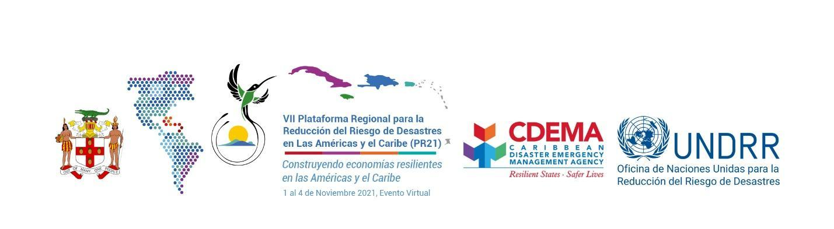

NOTA CONCEPTUAL
Título: Sesión paralela 4, Integrar el desplazamiento por desastres en las estrategias, políticas, planes y marcos jurídicos de la RRD
Fecha y hora: Martes, 2 de noviembre de 2021 (Día 2)
11:00 AM - 12 PM hora de Jamaica, Zona Horaria del Este (Jamaica, Panamá, México, Perú)
Sede: Virtual
Organización anfitriona: Plataforma sobre Desplazamiento por Desastres (PDD)
Organización coanfitriona: Organización Internacional para las Migraciones (OIM)
Agencia contribuyente: Federación Internacional de Sociedades de la Cruz Roja y de la Media Luna Roja (FICR)

OBJETIVOS
La cuarta sesión paralela empleará varios métodos de interacción y de presentación visual para:
- Discutir los principales retos de la integración del desplazamiento por desastres en los marcos jurídicos, las políticas, las estrategias y los planes de RRD, así como las formas de superarlos.
- Compartir las mejores prácticas y herramientas recientes en este ámbito.

RESULTADOS MEDIBLES
Como resultados concretos, se espera que al final de la sesión los participantes hayan:
- Estado expuestos a dinámicas recientes sobre desplazamientos por desastres en la región de las Américas y el Caribe, incluidas experiencias de países afectados.
- Adquirido conocimiento básico sobre el ciclo del desplazamiento por desastres, en particular prácticas sobre la prevención, la preparación y la respuesta a los desplazamientos por desastres y la reducción del riesgo de desplazamientos.
- Tomado mayor conciencia de la necesidad de integrar consideraciones relativas al desplazamiento por desastres en los marcos legales, las políticas, las estrategias y los planes de RRD.

DESCRIPCIÓN GENERAL
Esta sesión paralela es organizada conjuntamente por la Plataforma sobre Desplazamiento por Desastres (PDD) y la Organización Internacional para las Migraciones (OIM) y cuenta con el apoyo de la Federación Internacional de Sociedades de la Cruz Roja y de la Media Luna Roja (FICR) y la Oficina de Naciones Unidas para la Reducción del Riesgo de Desastres (UNDRR).
La sexta edición de la Plataforma Regional para la Reducción del Riesgo de Desastres celebrada en Cartagena, Colombia, contó con una sesión sobre movilidad humana en el contexto de desastres y cambio climático, con un foco particular en las prácticas de integración de las comunidades migrantes en la RRD, la protección de las personas desplazadas a través de fronteras debido a desastres y las personas afectadas por desastres en el extranjero. En el marco de la PR21, esta sesión paralela tendrá un alcance diferente pero complementario, y examinará los retos, las prácticas eficaces y las oportunidades para integrar los desafíos de los desplazamientos por desastres en los marcos jurídicos, las políticas, las estrategias y los planes de RRD.
La sesión paralela 4 ofrece la oportunidad de deliberar sobre los avances realizados desde la adopción del Marco de Sendai en 2015, y de compartir herramientas y prácticas recientes, como la guía ‘De las palabras a la acción’ sobre desplazamiento por desastres. Incluye intercambios sobre la forma en que los países y las organizaciones regionales en las Américas y el Caribe han dado pasos en esta dirección, como por ejemplo a través de la adopción de políticas nacionales y regionales en este ámbito.

PREGUNTAS QUE LA SESIÓN BUSCARÁ RESPONDER

- ¿Cómo podemos lograr una región más resiliente e inclusiva integrando consideraciones sobre desplazamientos por desastres en los marcos jurídicos, las políticas, las estrategias y los planes de RRD, incluyendo a las comunidades en riesgo de desplazamiento?
- ¿Cómo podemos aumentar el grado de sensibilización sobre la necesidad de comprender mejor el ciclo del desplazamiento por desastres y las prácticas de prevención, preparación y respuesta al desplazamiento por desastres?
- ¿Cuáles son las mejores prácticas y lecciones aprendidas que podemos extraer de los eventos recientes en la región de las Américas y el Caribe?

